IMPLEMENTASI PROGRAM PENINGKATAN GIZI ANAK DI DESA GONDOKUSUMAN, YOGYAKARTA OLEH TIM DOSEN FKM UAD

Ditulis oleh : Elyza Normanita

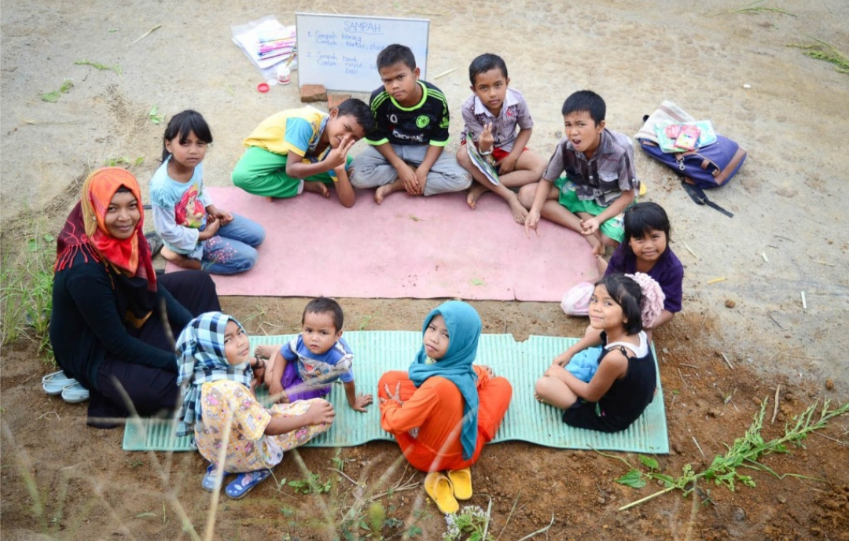
Program Peningkatan Gizi Anak di Desa Gondokusuman (Foto : Elyza Normanita)

Pada tanggal 20 April 2024, Tim Dosen Program Studi Kesehatan Masyarakat Universitas Ahmad Dahlan (UAD) melaksanakan program pendampingan implementasi peningkatan gizi anak di Desa Gondokusuman, Yogyakarta. Kegiatan ini merupakan bagian dari kerjasama antara FKM UAD dengan Puskesmas Gondokusuman dalam upaya meningkatkan kesehatan masyarakat.
Acara diawali dengan sambutan dari Kepala Desa Gondokusuman, Bapak Suryanto, yang menyampaikan apresiasi atas kehadiran Tim Dosen FKM UAD dalam mendukung program peningkatan gizi anak. Tim Dosen FKM UAD kemudian memberikan edukasi tentang pentingnya pola makan seimbang dan gizi yang mencukupi bagi pertumbuhan anak, yang disampaikan oleh Dr. Fitriani Indriani, M.Kes. dan Dr. Budi Santoso, MPH.
Selanjutnya, dilakukan kegiatan praktis berupa demonstrasi pembuatan makanan bergizi dan penyuluhan kepada ibu-ibu di Desa Gondokusuman. Dalam kegiatan ini, ibu-ibu diajak untuk aktif mempraktikkan pembuatan makanan bergizi yang sesuai dengan kebutuhan anak-anak mereka.
Puncak acara adalah penandatanganan deklarasi bersama antara Tim Dosen FKM UAD, Puskesmas Gondokusuman, dan ibu-ibu di Desa Gondokusuman untuk meningkatkan komitmen dalam memberikan makanan bergizi bagi anak-anak mereka. Sebagai bagian dari implementasi program, dilakukan juga penyaluran suplemen gizi untuk anak-anak di Desa Gondokusuman.
Kerjasama antara FKM UAD dan Puskesmas Gondokusuman diharapkan dapat memberikan kontribusi positif dalam upaya meningkatkan status gizi anak-anak di wilayah tersebut. Dengan demikian, bersama-sama kita bergerak menuju masyarakat yang lebih sehat dan berkualitas.

Kampus 3
Jl. Prof.DR. Soepomo Sh, Warungboto, Kec. Umbulharjo, Kota Yogyakarta, Daerah Istimewa Yogyakarta 55164
Telepon : (0274) 563515, 511830, 379418, 371120
Faximille : 0274-564604
Whatsapp : 089520032034
Email : public.health@uad.ac.id | tu@ikm.uad.ac.id

